新 书 推 荐

中文书名：《手工制作被子：自然染色与缝纫技术》
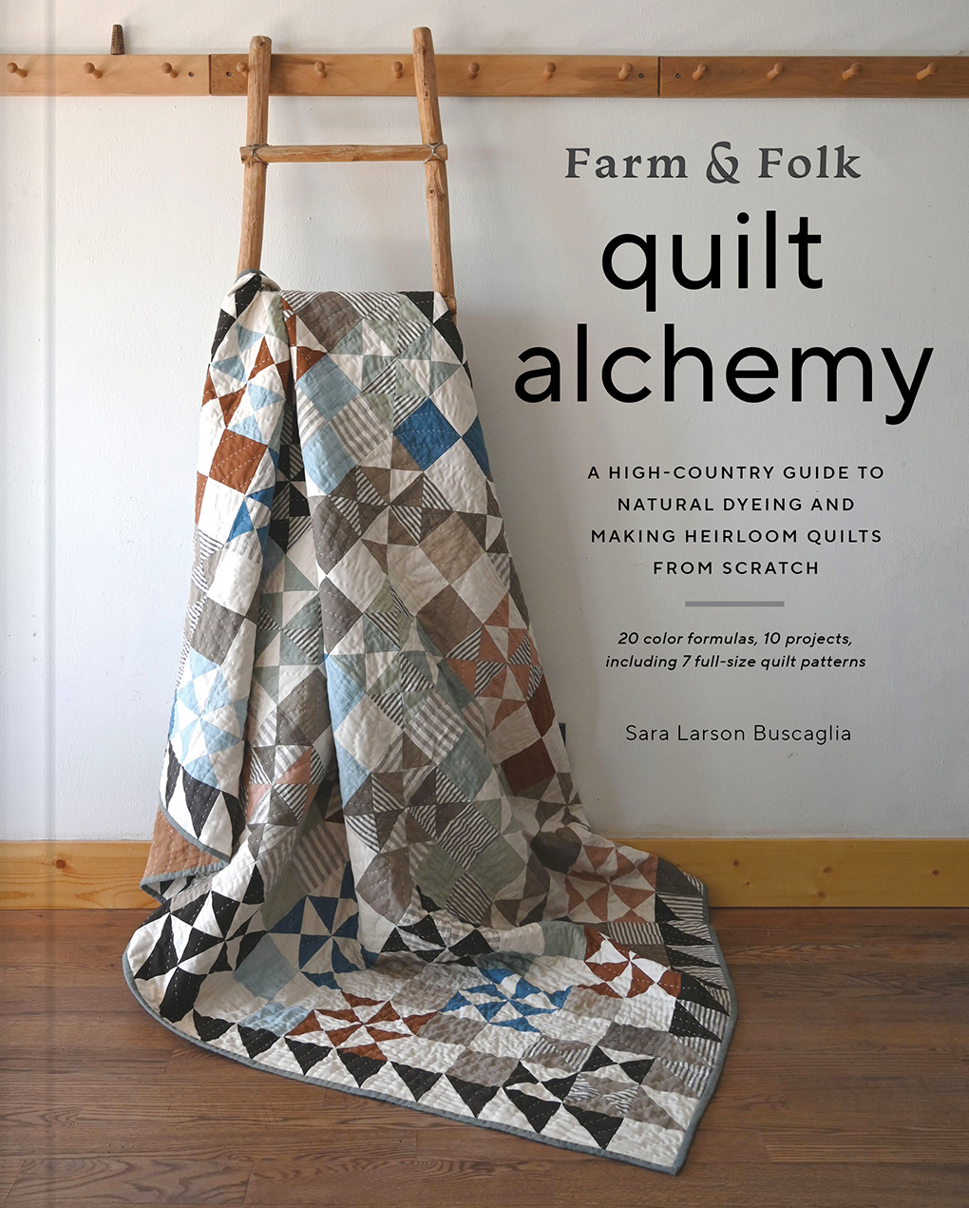
英文书名：FARM & FOLK QUILT ALCHEMY: A High-Country Guide to Natural Dyeing and Making Heirloom Quilts from Scratch
作 者：Sara Larson Buscaglia
出 版 社：Abrams
代理公司：ANA/Leah
页 数：176页
出版时间：2023年9月
代理地区：中国大陆、台湾
审读资料：电子稿
类 型：手工

内容简介：

艺术家兼被子手工制作者萨拉·布斯卡利亚（Sara Buscaglia）邀请读者来到她在科罗拉多州的农场，了解用可食用的植物制作天然染料和手工缝制天然纤维被子背后的故事……

学习手工制作自然染色的被子，与Farm & Folk创始人布斯卡利亚的美学相结合，她的农场周围非凡的自然景观提供丰富的资源。她的创作实践崇尚简单，与自然和谐相处，使用自然衍生的材料和工艺——她在这本书中与读者分享了她的创作理念和方法。

全书详细介绍了从头开始制作被子的全部过程，布斯卡利亚的被子强调手工缝制，重视制作方法和细节，其创作充满奇思妙想，令人感到新奇。通过介绍精选的染料植物和配方，这些植物和配方都是棉和亚麻布料和材质的理想选择，布斯卡利亚向读者呈现了如何使用传统的手工技术生产出纹路美丽一致的被子。

销售亮点：

- 培养简单手工技能：从染色到设计，再到缝纫，非常适合乐于动手的读者阅读，为读者介绍在今天很少使用的独特传统技术。
- 极具自然特色：萨拉的农场和生活方式在书中以照片的形式呈现，将吸引所有梦想以传统方式生活的人。Farm & Folks的被子制作旨在激励读者避免加工材料和过度浪费，过上更简单轻松的生活，与大自然和谐相处。
- 图案设计“宝库”：萨拉为她的生活方式和手工制作的被子拥有大批粉丝（Instagram @farmandfolk拥有超过 67000 名粉丝）。她独特的图案设计未曾在任何地方展示过，这本书是第一本展示她的创作图案和技术的图书。

作者简介：

萨拉·拉尔森·布斯卡利亚（Sara Larson Buscaglia）是一位自学成才的有机农民、天然染色工、被子制造商和 Farm & Folk（@farmandfolk）的创始人。她在社交媒体上拥有一大批粉丝，他们对于手工缝制、天然材料和创造持久传家宝的艺术都非常感兴趣。她现居科罗拉多州的杜兰戈。

内页样张：

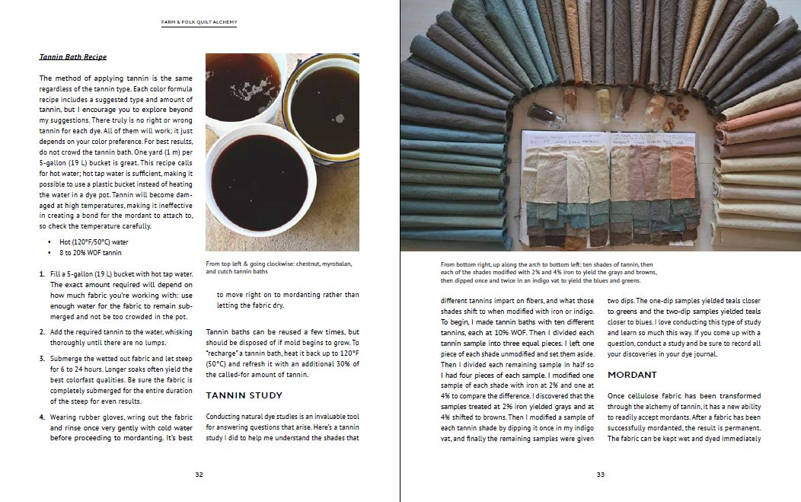

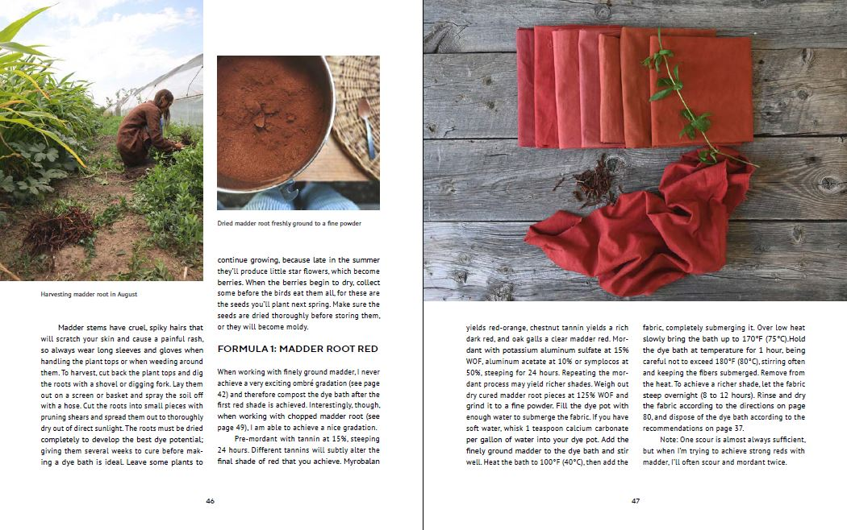

谢谢您的阅读！
请将回馈信息发至：郭丹娅 (Leah Guo)
安德鲁﹒纳伯格联合国际有限公司北京代表处
北京市海淀区中关村大街甲59号中国人民大学文化大厦1705室, 邮编：100872
电话：010-82449325
传真：010-82504200
Email: Leah@nurnberg.com.cn
网址：www.nurnberg.com.cn
微博：http://weibo.com/nurnberg
豆瓣小站：http://site.douban.com/110577/
微信订阅号：ANABJ2002


